DECAPOLI – Ufficio Missionario Diocesano – Parrocchia sant’Arialdo BARANZATE

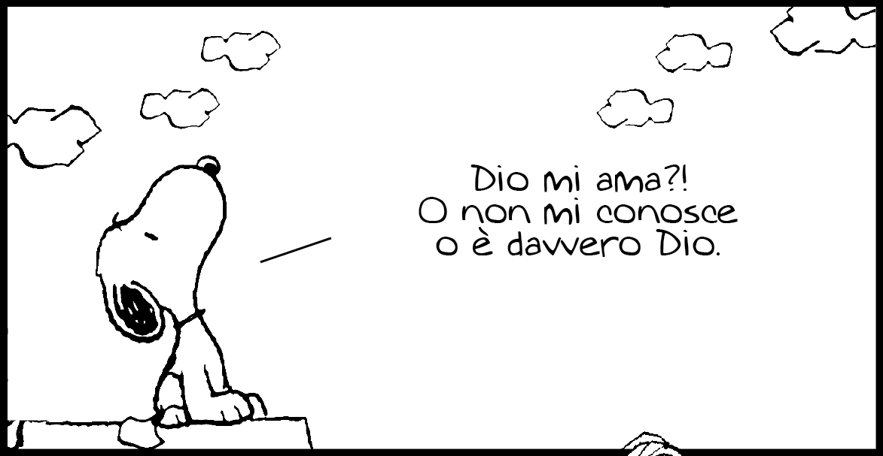

TRAVOLTI DALLO STUPORE

- INIMMAGINABILE MISERICORDIA (Luca Moscatelli) 29-04

- I VOLTI DI DIO (Ottavio Pirovano) 07-05

- IL FELICE DRAMMA DELLA COMUNICAZIONE
(Antonella Marinoni) 13-05

- IL «FIGLIO»: LA MERAVIGLIA DI GESÙ DI NAZARETH (Silvano Petrosino) 21-05

Dopo una cena frugale (per chi vuole) gli incontri avranno inizio alle ore 20.00 presso… in via….. Si prevede di terminare intorno alle 22.00

Per informazioni:
cell: Ottavio (3355640815) Luca (3474489657)
mail: Ottavio (presidenza.aep@diocesi.milano.it) Luca (lmoscatelli@diocesi.milano.it)



